Отчёт по лабораторной работе №3

Язык разметки Markdown

Тимур Александрович Митрофанов

Содержание

# 1 Цель работы

Целью работы является освоение процедуры оформления отчетов с помощью легковесного языка разметки Markdown.

# 2 Задание

Оформить отчет с помощью легковесного языка разметки Markdown

# 3 Выполнение лабораторной работы

Открыв терменал, перешёл в каталог cd *~/work/study/2023-2024/“Архитектура компьютера”/arch-pc/* (рис. ??).

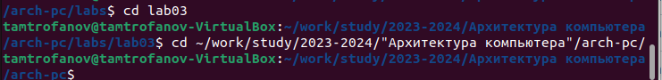

Переход в каталог

# 4 Выводы

Сегодня я освоение процедуры оформления отчетов с помощью легковесного языка разметки Markdown.